ΕΙΣΗΓΗΤΙΚΗ ΕΚΘΕΣΗ

στο σχέδιο νόμου "Κύρωση της Συμφωνίας μεταξύ της Κυβέρνησης της Ελληνικής Δημοκρατίας και της Κυβέρνησης της Δημοκρατίας της Κούβας για την οικονομική και τεχνολογική συνεργασία".

Προς τη Βουλή των Ελλήνων

1. Την 9η Μαΐου 1997 υπεγράφη στην Αβάνα μεταξύ των Κυβερνήσεων Ελλάδος και Κούβας Συμφωνία οικονομικής και τεχνολογικής συνεργασίας.
2. Η Συμφωνία αυτή σκοπό έχει να εξασφαλίσει την ανάπτυξη των οικονομικών σχέσεων της Ελλάδος με την Κούβα, στο γενικότερο πλαίσιο ανάπτυξης των σχέσεων της χώρας με τη Λατινική Αμερική και, ιδίως, με χώρες που παρουσιάζουν επιχειρηματικό ενδιαφέρον.
3. Στόχος της Συμφωνίας είναι η ανάπτυξη της οικονομικής και τεχνολογικής
συνεργασίας μεταξύ των δύο χωρών, σε τομείς κοινού ενδιαφέροντος και προς το αμοιβαίο όφελος.
4. Η Συμφωνία περιλαμβάνει προοίμιο και έξι άρθρα, είναι πενταετούς διάρκειας, σιωπηρά ανανεώσιμη για ετήσιες περιόδους και περιλαμβάνει τους στόχους και τους τομείς συνεργασίας, καθώς και τα μέσα για την υλοποίησή της.

Ειδικότερα:
ΑΡΘΡΟ 1: Περιγράφονται οι στόχοι συνεργασίας.
ΑΡΘΡΟ 2: Περιγράφονται ενδεικτικά οι τομείς συνεργασίας που ενδιαφέρουν ιδιαίτερα τις δύο πλευρές.
ΑΡΘΡΟ 3: Προβλέπονται τα μέσα για την υλοποίηση και διευκόλυνση της συνεργασίας.
ΑΡΘΡΟ 4: Αφορά ειδικότερα την ανάπτυξη της τεχνολογικής συνεργασίας.
ΑΡΘΡΟ 5: Προβλέπει τη σύσταση Μικτής Επιτροπής η οποία σκοπό έχει την εξασφάλιση της εφαρμογής της συμφωνίας.
ΑΡΘΡΟ 6: Τελικό άρθρο, προβλέπει τα της θέσεως σε ισχύ, διάρκειας και λήξης της Συμφωνίας.
Θέτοντες τα ανωτέρω υπόψη της Ολομέλειας της Βουλής εισηγούμεθα τη νομοθετική κύρωση του υποβαλλόμενου σχεδίου νόμου.
Αθήνα, 26 Νοεμβρίου 1997
ΟΙ ΥΠΟΥΡΓΟΙ
ΕΞΩΤΕΡΙΚΩΝ ΕΘΝΙΚΗΣ ΟΙΚΟΝΟΜΙΑΣ
ΚΑΙ ΟΙΚΟΝΟΜΙΚΩΝ
Θ. Πάγκαλος Γ. Παπαντωνίου

ΑΝΑΠΤΥΞΗΣ ΠΕΡΙΒΑΛΛΟΝΤΟΣ,
ΧΩΡΟΤΑΞΙΑΣ ΚΑΙ
ΔΗΜΟΣΙΩΝ ΕΡΓΩΝ
Β. Παπανδρέου Κ. Λαλιώτης

ΓΕΩΡΓΙΑΣ ΕΜΠΟΡΙΚΗΣ ΝΑΥΤΙΛΙΑΣ
Στ. Τζουμάκας Σ. Σουμάκης

ΜΕΤΑΦΟΡΩΝ ΕΡΓΑΣΙΑΣ ΚΑΙ
ΚΑΙ ΕΠΙΚΟΙΝΩΝΙΩΝ ΚΟΙΝΩΝΙΚΩΝ
ΑΣΦΑΛΙΣΕΩΝ
Α. Μαντέλης Μ. Παπαϊωάννου

ΕΘΝΙΚΗΣ ΠΑΙΔΕΙΑΣ
ΚΑΙ ΘΡΗΣΚΕΥΜΑΤΩΝ
Γερ. Αρσένης

ΣΧΕΔΙΟ ΝΟΜΟΥ
Κύρωση της Συμφωνίας μεταξύ της Κυβέρνησης της Ελληνικής Δημοκρατίας και της Κυβέρνησης της Δημοκρατίας της Κούβας για την οικονομική και τεχνολογική συνεργασία.
Άρθρο πρώτο
Κυρώνεται και έχει την ισχύ, που ορίζει το άρθρο 28 παρ. 1 του Συντάγματος, η Συμφωνία μεταξύ της Κυβέρνησης της Ελληνικής Δημοκρατίας και της Κυβέρνησης της Δημοκρατίας της Κούβας για την οικονομική και τεχνολογική συνεργασία, που υπογράφηκε στην Αβάνα στις 9 Μαΐου 1997, της οποίας το κείμενο σε πρωτότυπο στην ελληνική και αγγλική γλώσσα έχει ως εξής:

ΣΥΜΦΩΝΙΑ
ΜΕΤΑΞΥ ΤΗΣ ΚΥΒΕΡΝΗΣΕΩΣ ΤΗΣ ΕΛΛΗΝΙΚΗΣ ΔΗΜΟΚΡΑΤΙΑΣ ΚΑΙ
ΤΗΣ ΚΥΒΕΡΝΗΣΕΩΣ
ΤΗΣ ΔΗΜΟΚΡΑΤΙΑΣ ΤΗΣ ΚΟΥΒΑΣ ΓΙΑ ΤΗΝ
ΟΙΚΟΝΟΜΙΚΗ ΚΑΙ ΤΕΧΝΟΛΟΓΙΚΗ ΣΥΝΕΡΓΑΣΙΑ
Η Κυβέρνηση της Ελληνικής Δημοκρατίας και η Κυβέρνηση της Δημοκρατίας της Κούβας,
ΑΠΟΚΑΛΟΥΜΕΝΕΣ στο εξής "τα Συμβαλλόμενα Μέρη",
ΕΠΙΘΥΜΩΝΤΑΣ να προωθήσουν την ανάπτυξη της οικονομικής και τεχνολογικής
συνεργασίας μεταξύ τους, σε τομείς αμοιβαίου ενδιαφέροντος, επί τη
βάσει της ισότητας, της αμοιβαιότητας και προς το αμοιβαίο όφελος,
ΑΝΑΓΝΩΡΙΖΟΝΤΑΣ τη σπουδαιότητα των μακροπρόθεσμων μέτρων για την επιτυχή
ανάπτυξη της μεταξύ τους συνεργασίας και της ενίσχυσης των μεταξύ
τους δεσμών σε διάφορα επίπεδα και ιδίως στο επίπεδο των οικονομικών
παραγόντων τους,

ΣΥΜΦΩΝΗΣΑΝ ΤΑ ΑΚΟΛΟΥΘΑ:
ΑΡΘΡΟ 1
1. Τα Συμβαλλόμενα Μέρη, στα πλαίσια της αντιστοίχου νομοθεσίας τους και λαμβανομένων υπόψη των διεθνών τους υποχρεώσεων, θα καταβάλουν κάθε προσπάθεια για την ανάπτυξη και την ενίσχυση της οικονομικής και τεχνολογικής συνεργασίας, σε όσο το δυνατόν ευρύτερη βάση σε όλους τους τομείς που θα θεωρηθούν αμοιβαίου ενδιαφέροντος και οφέλους.
Η παρούσα Συμφωνία εφαρμόζεται υπό την επιφύλαξη και σύμφωνα με τις υποχρεώσεις που απορρέουν από τη συμμετοχή της Ελληνικής Δημοκρατίας στην Ευρωπαϊκή Ένωση. Ως εκ τούτου, δεν είναι δυνατόν να γίνει επίκληση των διατάξεων της παρούσας Συμφωνίας ούτε να επηρεάσουν αυτές τις υποχρεώσεις που απορρέουν από τη Συνθήκη για την Ευρωπαϊκή Ένωση ή από ενδεχόμενες Συμφωνίες μεταξύ της Ευρωπαϊκής Κοινότητας και της Δημοκρατίας της Κούβας.
2. Η συνεργασία αυτή αποβλέπει ειδικότερα:
- στην ενίσχυση και διεύρυνση των οικονομικών δεσμών μεταξύ των Συμβαλλόμενων Μερών,
- στην ενθάρρυνση της συνεργασίας μεταξύ των οικονομικών παραγόντων, συμπεριλαμβανομένων των μικρομεσαίων επιχειρήσεων, με σκοπό την προώθηση των επενδύσεων, των μικτών επιχειρήσεων, των συμφωνιών παροχής δικαιωμάτων χρήσεως και άλλων μορφών συνεργασίας μεταξύ τους.

ΑΡΘΡΟ 2
1. Η συνεργασία που προβλέπεται στο άρθρο 1 περιλαμβάνει, ιδίως, τους
ακόλουθους τομείς:
- βιομηχανία,
- ναυπηγικές κατασκευές και ναυπηγοεπισκευές,
- γεωργία, συμπεριλαμβανομένης της αγροτικής βιομηχανίας,
- κατασκευαστικές και οικοδομικές δραστηριότητες,
- μεταφορές, συμπεριλαμβανομένων των θαλάσσιων μεταφορών,
- τραπεζικές, ασφαλιστικές και άλλες χρηματοπιστωτικές υπηρεσίες,
- τουρισμό,
- επαγγελματική κατάρτιση και εκπαίδευση στον τομέα του μάνατζμεντ,
- άλλους τομείς υπηρεσιών αμοιβαίου ενδιαφέροντος.
2. Τα Συμβαλλόμενα Μέρη προβαίνουν σε διαβουλεύσεις προκειμένου να εντοπίσουν τους τομείς προτεραιότητας στη συνεργασία τους, καθώς επίσης και νέους τομείς οικονομικής και τεχνολογικής συνεργασίας.

ΑΡΘΡΟ 3
1. Η οικονομική συνεργασία, που προβλέπεται στην παρούσα Συμφωνία, θα πραγματοποιηθεί, ιδίως, επί τη βάσει συμφωνιών, προγραμμάτων και συμβολαίων μεταξύ ελληνικών και κουβανικών επιχειρήσεων, οργανισμών και εταιριών, σύμφωνα με τη νομοθεσία κάθε Συμβαλλόμενου Μέρους.
2. Τα Συμβαλλόμενα Μέρη θα καταβάλουν κάθε προσπάθεια για να διευκολύνουν
τη δραστηριότητα αυτή, με τη δημιουργία ευνοϊκών συνθηκών για την οικονομική συνεργασία, ιδίως δε:
- με τη δημιουργία ευνοϊκών συνθηκών για τις επενδύσεις,
- με τη διευκόλυνση της ανταλλαγής πληροφοριών εμπορικής και οικονομικής φύσεως,
- με τη διευκόλυνση ανταλλαγών και επαφών μεταξύ των οικονομικών τους παραγόντων,
- με τη διευκόλυνση της διοργάνωσης πανηγύρεων, εκθέσεων, συμποσίων κ.λπ.,
- με την οργάνωση δραστηριοτήτων για την προώθηση του εμπορίου.

ΑΡΘΡΟ 4
1. Τα Συμβαλλόμενα Μέρη θα δημιουργήσουν ευνοϊκές συνθήκες για την ανάπτυξη της τεχνολογικής συνεργασίας μεταξύ τους, καθώς και μεταξύ των αντίστοιχων επιχειρήσεων, οργανισμών ή επιχειρήσεών τους, σύμφωνα με τις εθνικές τους προτεραιότητες και σύμφωνα με τη νομοθεσία τους.
2. Η συνεργασία αυτή μπορεί να έχει τη μορφή, μεταξύ άλλων:
- επεξεργασίας κοινών ερευνητικών προγραμμάτων,
- οργανώσεως επισκέψεων και μορφωτικών ταξιδίων για ειδικευμένες αντιπροσωπείες,
- οργάνωση επιμορφωτικών προγραμμάτων σε τομείς αμοιβαίου ενδιαφέροντος,
- παροχής τεχνικής και επιστημονικής τεχνογνωσίας,
- συγκλήσεως συμποσίων και συναντήσεων.

ΑΡΘΡΟ 5
1. Συνιστάται Μικτή Επιτροπή με σκοπό την εξασφάλιση της εφαρμογής της παρούσας Συμφωνίας και της ομαλής εξέλιξής της.
2. Η Μικτή Επιτροπή απαρτίζεται από εκπροσώπους των Συμβαλλόμενων Μερών και θα συνέρχεται κατόπιν αιτήσεως οποιουδήποτε Μέρους, εκ περιτροπής, στην Αθήνα και στην Αβάνα.
3. Η Μικτή Επιτροπή θα προβαίνει σε επισκόπηση της προόδου που έχει πραγματοποιηθεί και των μέτρων που έχουν ληφθεί για την υλοποίηση των στόχων της παρούσας Συμφωνίας και θα διατυπώνει, αν απαιτείται, συστάσεις για την εφαρμογή της.

ΑΡΘΡΟ 6
1. Η παρούσα Συμφωνία τίθεται σε ισχύ τριάντα (30) ημέρες από την ημερομηνία κατά την οποία τα Συμβαλλόμενα Μέρη αντήλλαξαν έγγραφες ανακοινώσεις , με τις οποίες πληροφορούν ότι ολοκληρώθηκαν οι διαδικασίες που απαιτούνται από τις αντίστοιχες νομοθεσίες τους για το σκοπό αυτόν.
Παραμένει σε ισχύ για μία περίοδο πέντε (5) ετών.
2. Εκτός εάν ένα από τα Συμβαλλόμενα Μέρη καταγγείλει τη Συμφωνία τουλάχιστον έξι (6) μήνες πριν από την ημερομηνία λήξεως της ισχύος της, η παρούσα Συμφωνία θα παρατείνεται εν συνεχεία σιωπηρώς για ετήσιες διαδοχικές περιόδους. Κάθε Συμβαλλόμενο Μέρος διατηρεί το δικαίωμα να καταγγείλει τη Συμφωνία, κατόπιν ανακοινώσεως, τουλάχιστον έξι (6) μήνες πριν από την ημερομηνία λήξεως της τρέχουσας περιόδου ισχύος της.
3. Όσον αφορά συμφωνίες και συμβάσεις που συνήφθησαν μεταξύ οικονομικών παραγόντων των δύο Μερών, βάσει της παρούσας Συμφωνίας, τα προηγούμενα άρθρα θα εξακολουθήσουν να ισχύουν για μία περαιτέρω πενταετία από την ημερομηνία αυτή.
Έγινε εις διπλούν, στην Αβάνα, την 9η Μαΐου 1997, στην ελληνική, ισπανική και αγγλική γλώσσα και όλα τα κείμενα είναι εξίσου αυθεντικά.
Σε περίπτωση διαφοράς ως προς την ερμηνεία υπερισχύει το αγγλικό κείμενο.
ΓΙΑ ΤΗΝ ΚΥΒΕΡΝΗΣΗ ΓΙΑ ΤΗΝ ΚΥΒΕΡΝΗΣΗ
ΤΗΣ ΕΛΛΗΝΙΚΗΣ ΤΗΣ ΔΗΜΟΚΡΑΤΙΑΣ
ΔΗΜΟΚΡΑΤΙΑΣ ΤΗΣ ΚΟΥΒΑΣ
(υπογραφή) (υπογραφή)

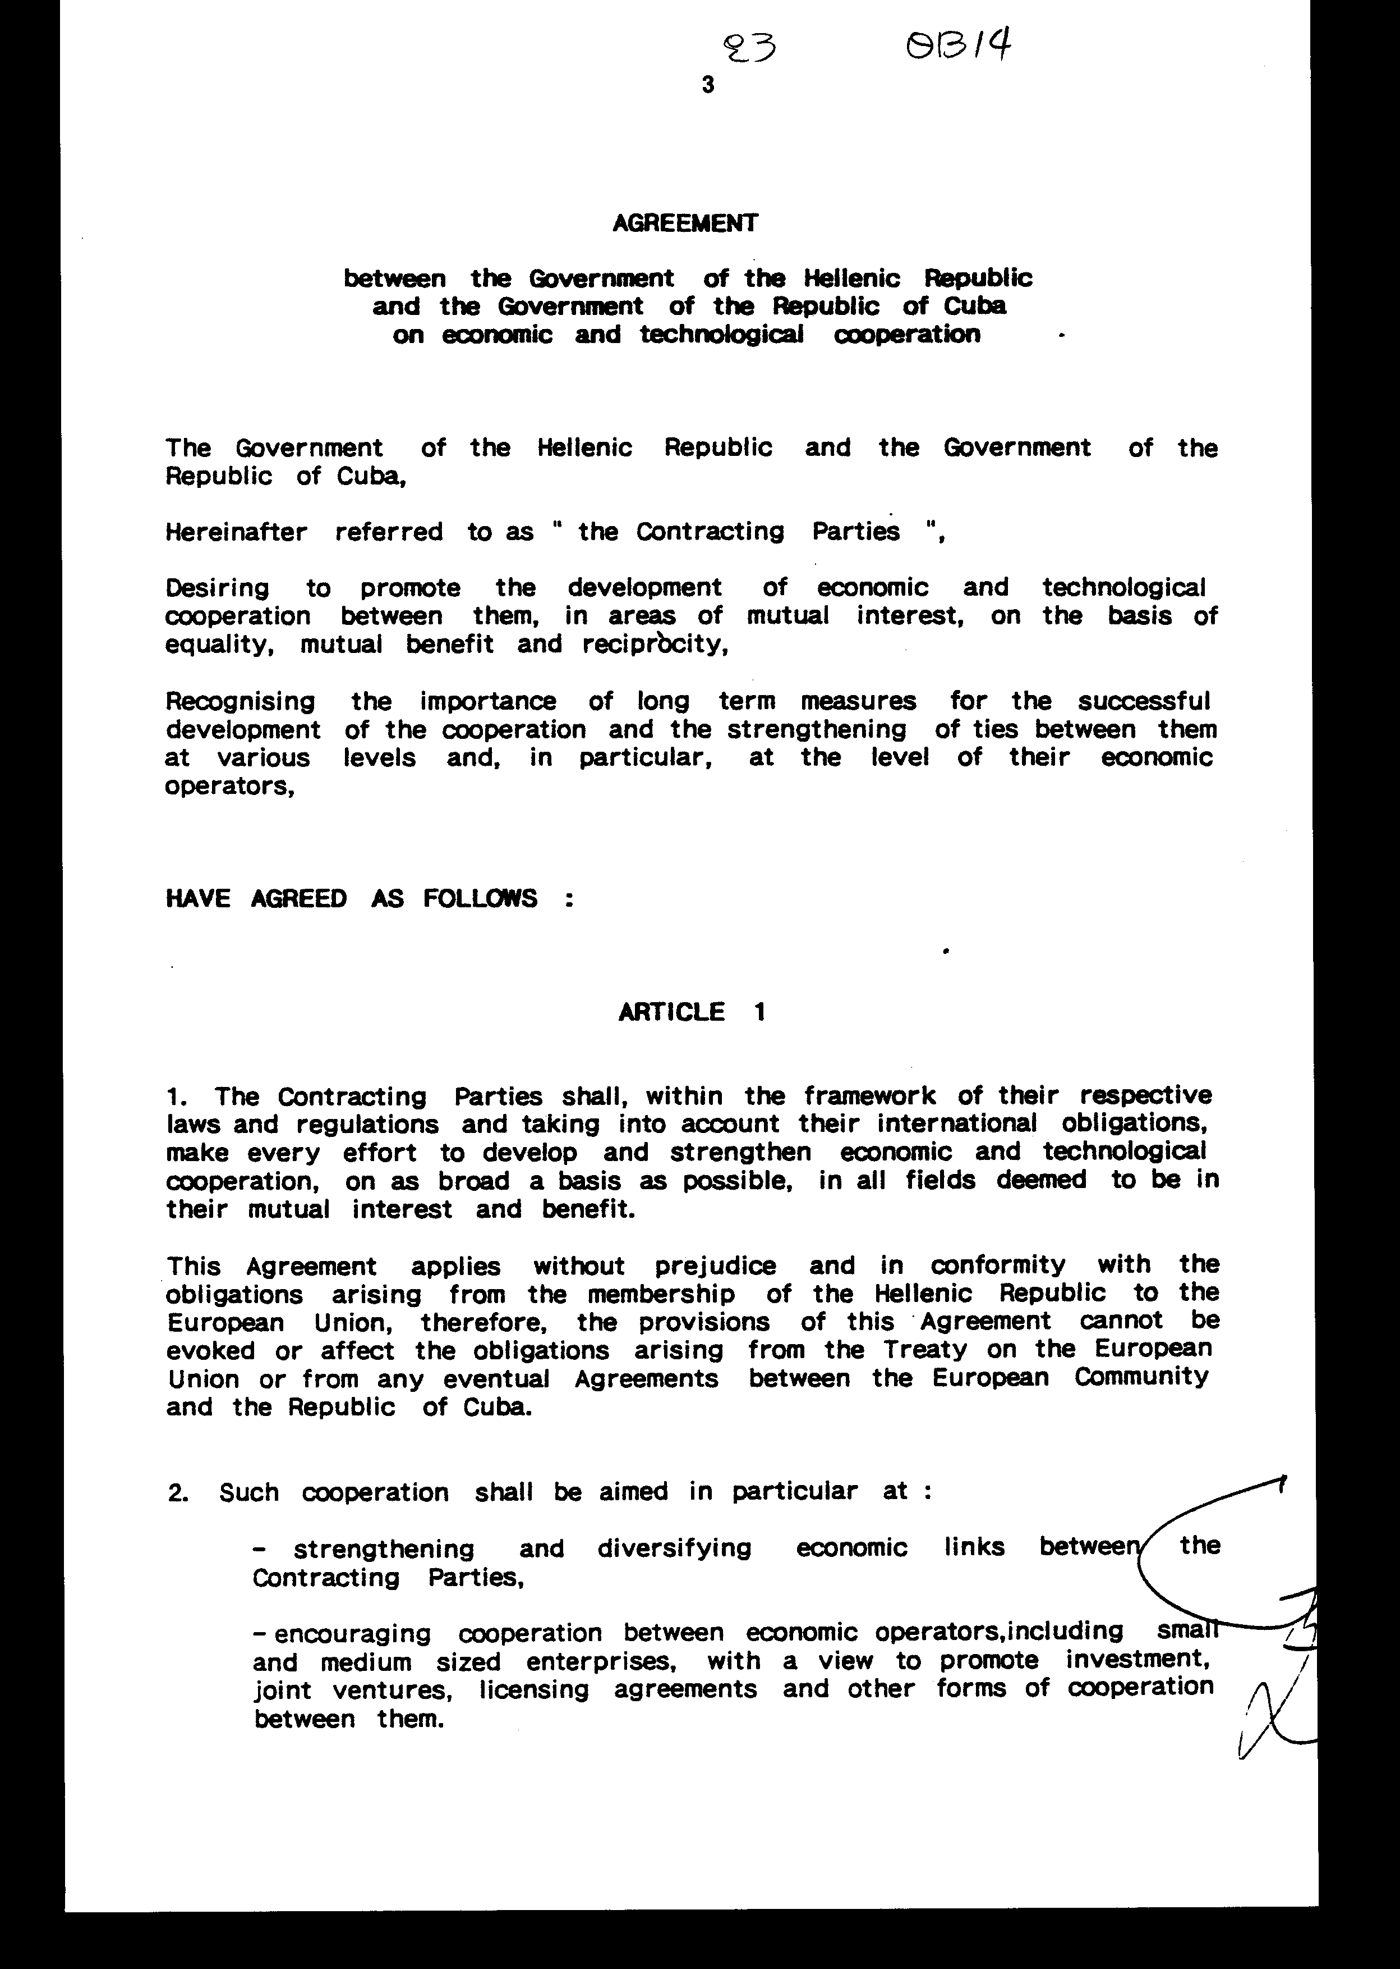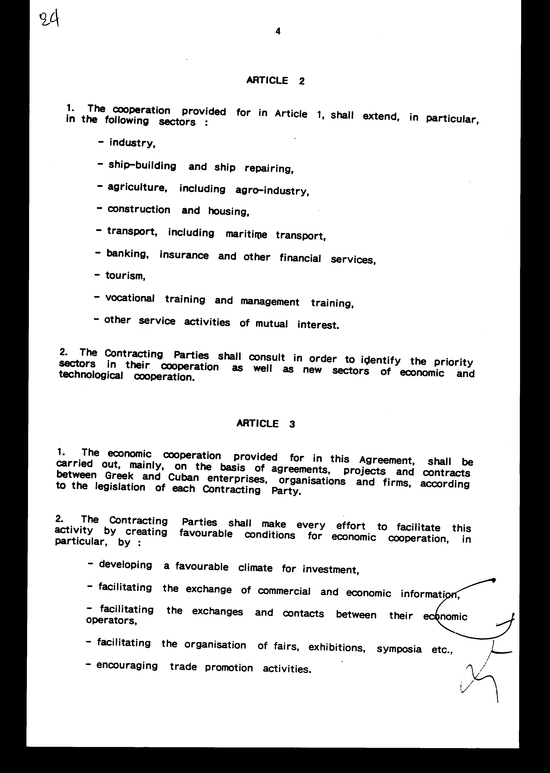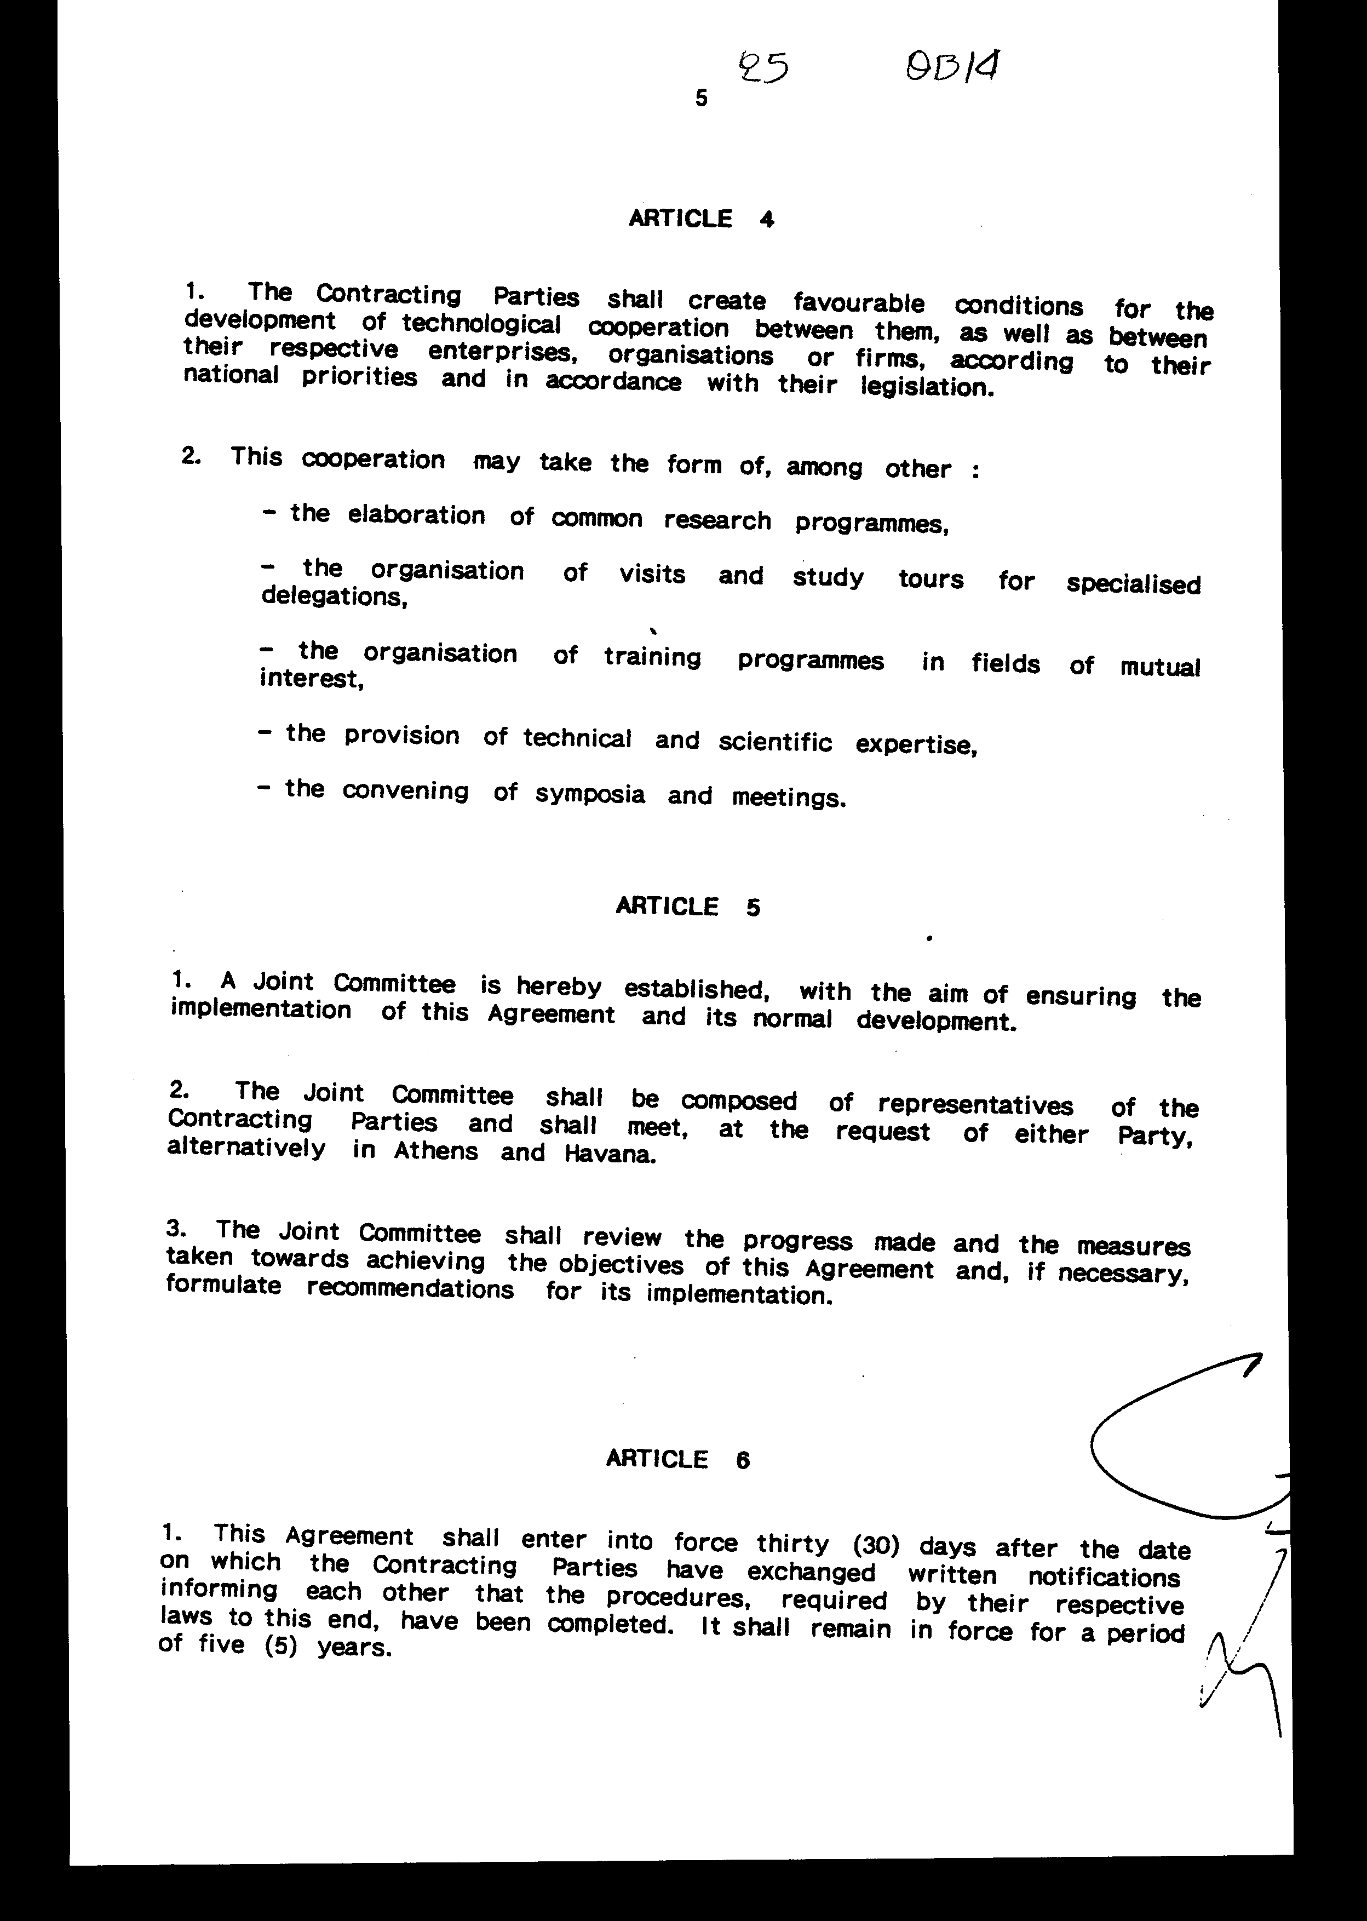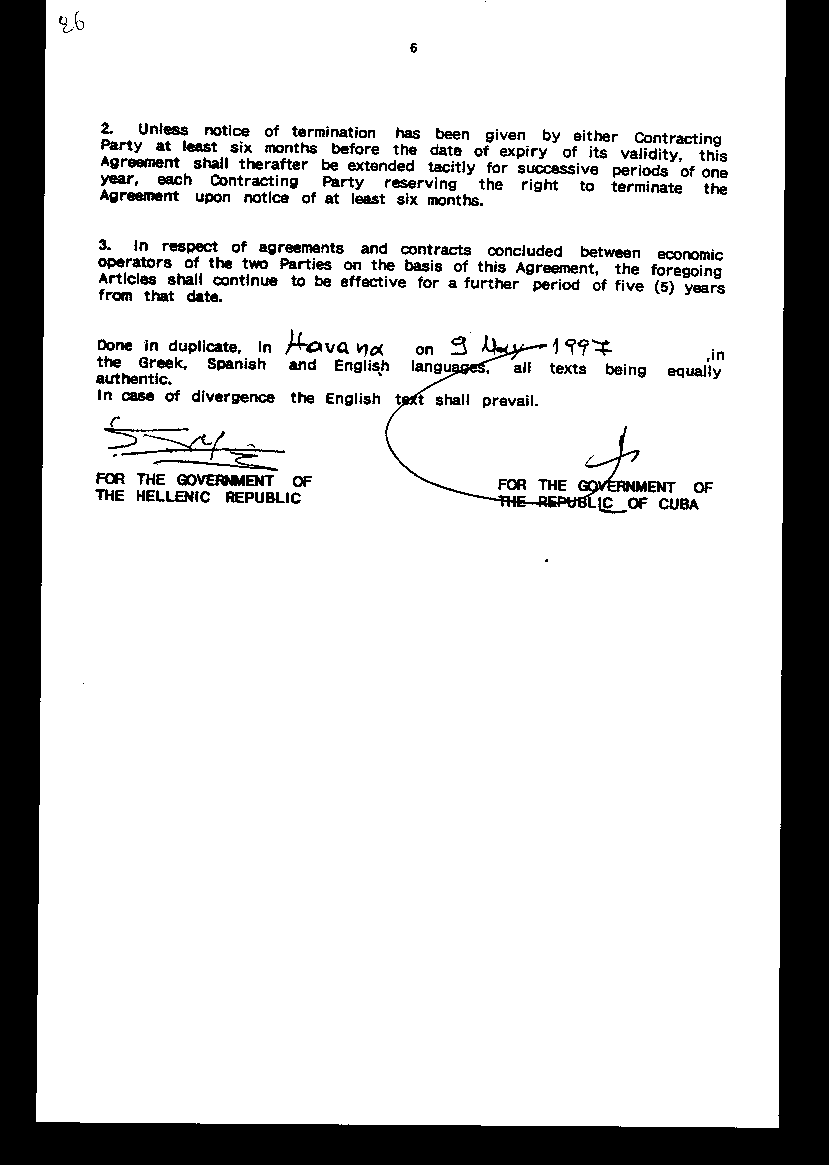

Άρθρο δεύτερο
Τα Πρωτόκολλα - Πρακτικά που καταρτίζονται από τη Μικτή Επιτροπή του άρθρου 5 της παρούσας Συμφωνίας, εγκρίνονται με Κοινή Πράξη των αρμόδιων κατά περίπτωση Υπουργών.

Άρθρο τρίτο
Η ισχύς του παρόντος νόμου αρχίζει από τη δημοσίευσή του στην Εφημερίδα της Κυβερνήσεως και της Συμφωνίας που κυρώνεται από την πλήρωση των προϋποθέσεων του άρθρου 6 της παρ. 1 αυτής.
Αθήνα, 26 Νοεμβρίου 1997
ΟΙ ΥΠΟΥΡΓΟΙ
ΕΞΩΤΕΡΙΚΩΝ ΕΘΝΙΚΗΣ ΟΙΚΟΝΟΜΙΑΣ
ΚΑΙ ΟΙΚΟΝΟΜΙΚΩΝ
Θ. Πάγκαλος Γ. Παπαντωνίου

ΑΝΑΠΤΥΞΗΣ ΠΕΡΙΒΑΛΛΟΝΤΟΣ,
ΧΩΡΟΤΑΞΙΑΣ ΚΑΙ
ΔΗΜΟΣΙΩΝ ΕΡΓΩΝ
Β. Παπανδρέου Κ. Λαλιώτης

ΓΕΩΡΓΙΑΣ ΕΜΠΟΡΙΚΗΣ ΝΑΥΤΙΛΙΑΣ
Στ. Τζουμάκας Σ. Σουμάκης

ΜΕΤΑΦΟΡΩΝ ΕΡΓΑΣΙΑΣ ΚΑΙ
ΚΑΙ ΕΠΙΚΟΙΝΩΝΙΩΝ ΚΟΙΝΩΝΙΚΩΝ
ΑΣΦΑΛΙΣΕΩΝ
Α. Μαντέλης Μ. Παπαϊωάννου

ΕΘΝΙΚΗΣ ΠΑΙΔΕΙΑΣ
ΚΑΙ ΘΡΗΣΚΕΥΜΑΤΩΝ
Γερ. Αρσένης

ΕΙΔΙΚΗ ΕΚΘΕΣΗ
(άρθρο 75 παρ. 3 του Συντάγματος)
στο σχέδιο νόμου " Κύρωση της Συμφωνίας μεταξύ της Κυβέρνησης της Ελληνικής Δημοκρατίας και της Κυβέρνησης της Δημοκρατίας της Κούβας για την οικονομική και τεχνολογική συνεργασία"
1. Στο άρθρο 4 της Συμφωνίας προβλέπονται ορισμένες δραστηριότητες για την ανάπτυξη της τεχνολογικής συνεργασίας, όπως οργάνωση επισκέψεων και μορφωτικών ταξιδίων, σύγκληση συμποσίων, οργάνωση επιμορφωτικών προγραμμάτων, οι οποίες, εφόσον πραγματοποιηθούν, θα προκαλέσουν δαπάνη του Κρατικού Προϋπολογισμού δρχ. 1.000.000, περίπου και θα αντιμετωπισθεί από τις γραμμένες πιστώσεις στον προϋπολογισμό του Υπουργείου Εθνικής Οικονομίας.
2. Στο άρθρο 5 της Συμφωνίας προβλέπεται η σύσταση Μικτής Επιτροπής που θα εποπτεύει την εφαρμογή της Συμφωνίας και θα συνέρχεται όταν το ζητήσει Συμβαλλόμενο Μέρος, εκ περιτροπής, στην Αθήνα και στην Αβάνα.
α) Στην περίπτωση που η συνάντηση πραγματοποιηθεί στην Αβάνα, η δαπάνη
μετάβασης δεκαμελούς ελληνικής αντιπροσωπείας υπολογίζεται σε 6.000.000 δρχ. περίπου, σε σημερινές τιμές και ισοτιμίες και αναλύεται ως εξής:
- 1.000.000 δρχ. για ημερήσια αποζημίωση τεσσάρων ημερών,
- 1.500.000 δρχ. για τρεις διανυκτερεύσεις,
- 3.500.000 δρχ. για αεροπορικά εισιτήρια.
β) Στην περίπτωση που η συνάντηση πραγματοποιηθεί στην Αθήνα, η δαπάνη φιλοξενίας δεκαμελούς ξένης αντιπροσωπείας υπολογίζεται σε 500.000 δρχ. περίπου για παράθεση γευμάτων και σε 1.000.000 δρχ. περίπου, εφόσον καλυφθεί και η διαμονή σε ξενοδοχείο.
Και στις δύο περιπτώσεις η δαπάνη θα βαρύνει τον Κρατικό Προϋπολογισμό του οικείου οικονομικού έτους και θα αντιμετωπισθεί από τις γραμμένες πιστώσεις στον προϋπολογισμό του Υπουργείου Εθνικής Οικονομίας.
Αθήνα, 26 Νοεμβρίου 1997
ΟΙ ΥΠΟΥΡΓΟΙ
ΕΞΩΤΕΡΙΚΩΝ ΕΘΝΙΚΗΣ ΟΙΚΟΝΟΜΙΑΣ
ΚΑΙ ΟΙΚΟΝΟΜΙΚΩΝ
Θ. Πάγκαλος Γ. Παπαντωνίου

ΑΝΑΠΤΥΞΗΣ ΠΕΡΙΒΑΛΛΟΝΤΟΣ,
ΧΩΡΟΤΑΞΙΑΣ ΚΑΙ
ΔΗΜΟΣΙΩΝ ΕΡΓΩΝ
Β. Παπανδρέου Κ. Λαλιώτης

ΓΕΩΡΓΙΑΣ ΕΜΠΟΡΙΚΗΣ ΝΑΥΤΙΛΙΑΣ
Στ. Τζουμάκας Σ. Σουμάκης

ΜΕΤΑΦΟΡΩΝ ΕΡΓΑΣΙΑΣ ΚΑΙ
ΚΑΙ ΕΠΙΚΟΙΝΩΝΙΩΝ ΚΟΙΝΩΝΙΚΩΝ
ΑΣΦΑΛΙΣΕΩΝ
Α. Μαντέλης Μ. Παπαϊωάννου

ΕΘΝΙΚΗΣ ΠΑΙΔΕΙΑΣ
ΚΑΙ ΘΡΗΣΚΕΥΜΑΤΩΝ
Γερ. Αρσένης

Αριθμ. 248/59/1997
ΕΚΘΕΣΗ
Γενικού Λογιστηρίου του Κράτους
(άρθρο 75 παρ. 1 του Συντάγματος)
στο σχέδιο νόμου του Υπουργείου Εθνικής Οικονομίας "Κύρωση Συμφωνίας μεταξύ των Κυβερνήσεων της Ελληνικής Δημοκρατίας και της Δημοκρατίας της Κούβας για την οικονομική και τεχνολογική συνεργασία".
Με τις διατάξεις του ανωτέρω σχεδίου νόμου κυρώνεται και έχει την ισχύ που ορίζει το άρθρο 28 παρ. 1 του Συντάγματος η Συμφωνία μεταξύ των Κυβερνήσεων της Ελληνικής Δημοκρατίας και της Δημοκρατίας της Κούβας για την οικονομική και τεχνολογική συνεργασία, που υπογράφηκε στην Αβάνα στις 9 Μαΐου 1997.
Με τις διατάξεις της πιο πάνω Συμφωνίας συνομολογούνται τα ακόλουθα:
1. Τα Μέρη θα ενθαρρύνουν τη συνεργασία μεταξύ των οικονομικών παραγόντων των χωρών τους, συμπεριλαμβανομένων των μικρομεσαίων επιχειρήσεων, με σκοπό την προώθηση των επενδύσεων, ιδίως στους τομείς της βιομηχανίας, των ναυπηγικών κατασκευών, της γεωργίας, των κατασκευαστικών και οικοδομικών δραστηριοτήτων, των μεταφορών, των τραπεζών, του τουρισμού κ.λπ. (άρθρα 1 - 2).
2. Η οικονομική συνεργασία, θα πραγματοποιηθεί, ιδίως, με βάση συμφωνίες και συμβόλαια μεταξύ ελληνικών και κουβανικών επιχειρήσεων, οργανισμών και εταιριών, τα δε Συμβαλλόμενα Μέρη θα καταβάλλουν κάθε προσπάθεια για να διευκολύνουν τη δραστηριότητα αυτή, με τη δημιουργία ευνοϊκών συνθηκών για επενδύσεις, ανταλλαγή πληροφοριών εμπορικής και οικονομικής φύσεως, διοργάνωση πανηγύρεων, εκθέσεων, συμποσίων κ.λπ.
Επίσης τα Συμβαλλόμενα Μέρη θα δημιουργήσουν ευνοϊκές συνθήκες για την ανάπτυξη της τεχνολογικής συνεργασίας μεταξύ τους, η οποία περιλαμβάνει, μεταξύ άλλων, την επεξεργασία κοινών ερευνητικών προγραμμάτων, την οργάνωση επισκέψεων και μορφωτικών ταξιδίων, την παροχή τεχνικής και επιστημονικής τεχνογνωσίας και τη σύγκληση συμποσίων και συναντήσεων (άρθρα 3 - 4).
3. Συνιστάται Μικτή Επιτροπή με σκοπό την εξασφάλιση της εφαρμογής της παρούσας Συμφωνίας, η οποία απαρτίζεται από εκπροσώπους των Συμβαλλόμενων Μερών και θα συνέρχεται κατόπιν αιτήσεως οποιουδήποτε Μέρους, σε τόπο και χρόνο που θα συμφωνείται από κοινού, δια της διπλωματικής οδού (άρθρο 5).
4. Ρυθμίζονται θέματα που αφορούν την έναρξη ισχύος της Συμφωνίας, τη διάρκειά της, τη διαδικασία καταγγελίας της κ.λπ. (άρθρο 6).
Από τις προτεινόμενες διατάξεις προκαλούνται οι ακόλουθες δαπάνες σε βάρος του Κρατικού Προϋπολογισμού:
α. Δρχ. 6.000.000, περίπου, από οδοιπορικά κ.λπ. έξοδα για τη συμμετοχή εκπροσώπων μας στη Μικτή Επιτροπή όταν αυτή θα συνέρχεται στην Κούβα.
β. Δρχ. 1.500.000, περίπου, από έξοδα φιλοξενίας εκπροσώπων της Κούβας που θα μετέχουν στη Μικτή Επιτροπή όταν αυτή θα συνέρχεται στην Ελλάδα και
γ. Δρχ. 1.000.000, περίπου, από τη διοργάνωση συμποσίων, εκθέσεων κ.λπ. όταν αυτά πραγματοποιούνται στην Ελλάδα.
Αθήνα, 20 Νοεμβρίου 1997
Ο Γενικός Διευθυντής
Διονύσιος Ρίζος

